**Anfahrtsweg: IWB (Industrielle Werke Basel) / WERKHOF KLEINHÜNINGEN**

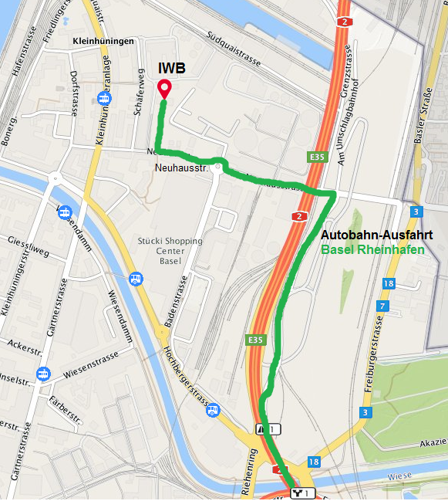IWB (Industrielle Werke Basel)  
Werkhof Kleinhüningen  
Neuhausstrasse 31  
4057 Basel

**Anfahrt mit dem Auto:**

* Sie nehmen die Autobahnausfahrt „Basel Rheinhafen“
* Dann biegen Sie links auf die Neuhausstrasse ab
* Beim Kreisverkehr nehmen Sie die zweite Ausfahrt
* Nach ca. 50 Metern haben Sie Ihr Ziel erreicht
* Einfahrt IWB rechts. Auf dem Gelände stehen Besucher-parkplätze bereit (siehe Rückseite).

**Anfahrt mit dem ÖV ab Bahnhof Basel SBB:**

* Tram Nr. 8 (Richtung Basel, Kleinhüningen)
* Fahrzeit ca. 20 Minuten bis Haltestelle „Basel Kleinhüningen“
* Fussweg ca. 9 Minuten

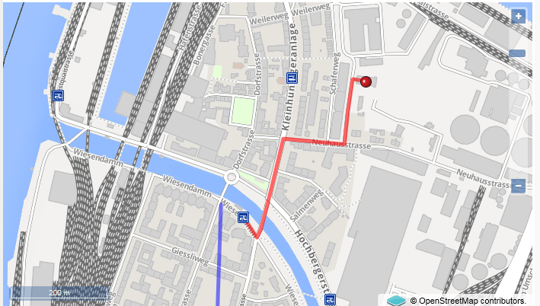

**IWB** Werkhof Kleinhüningen

**Tramhaltestelle:** Basel, Kleinhüningen

**Parkplatz Areal IWB**

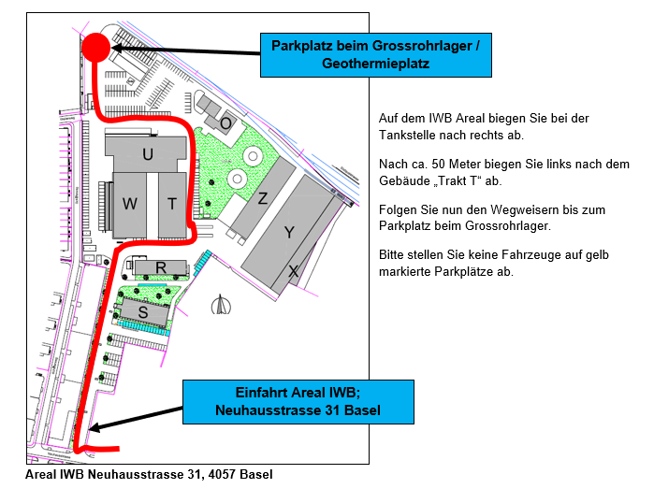

**Schulungsraum/Cafeteria:**



**Schulungsraum  
Trakt R / 1. OG,  
Raum neben der Cafeteria**